# iTestFrame安装及使用

## 安装

1，下载整个安装包，包括文件夹：iTestFrame、Python27、install_admin.bat.

2，以管理员身份运行install_admin.bat即可安装成功（目的是：覆盖C：/Python27）

## 使用

### 1，在IDE环境中运行

此处举例的编辑编译环境为Pycharm。

1，配置引擎配置文件（TestEngineConfig.ini的配置）。

**[TestParams]***; 运行模式，0：调试模式（输出到控制台）， 1：正式模式（有html报告）;默认为 1***runModel**=**1***;循环执行多长时间>=0 单位：H、M、S, 例如 ： 2H,20M,100S ,默认为0S***loopTime**=**0S***;循环执行用例集次数 >=1，默认为1***loopCounts**=**1***;循环执行时的间隔wait时间 >=0 单位：H、M、S ,例如 ： 2H,20M,100S， 默认为0S***sleeptime**=**0S***;多线程并发数***threadCount**=**5***;用例集类型 '0','1','2','3','4' 默认'0'  
; '0': 默认执行scripts 下所有脚本  
; '1': 执行 scripts 下的 指定的所有文件夹 使用反斜杠'/'  
; '2': 执行 python文件名称 也是文件Class的名称 'testSample5','testSample1'  
; '3': 执行 用例名称'test_Sample_2','test_Sample_4'  
; '4': 执行 脚本的tag名称 'slave','main','smoke','master'***suiteType**=**3***;指定用例集， 与 suite_type 对应，采用逗号','分割， 默认为空列表  
; : 为空，当-t选择‘0’时，执行Scripts目录下所有脚本，否则不执行任何脚本  
; Sample/sampledir1,Sample/sampledir2 : 文件夹(相对Scripts目录)  
; testSample5,testSample1: 文件（脚本名称）  
; test_Sample_2,test_Sample_4 : 用例名称  
; smoke, main : 脚本tag***suiteParams**=**test_Sample_2,test_Sample_1***;分析性能时，最大超时 单位：S ,默认20S***responseTimeOut**=**20***;分析性能时，间隔分析递增时间 单位：S ,默认5S***responseSplitTime**=**5**

### 2，在CMD中运行

1)同样可以先配置引擎配置文件（TestEngineConfig.ini的配置）

再执行命令： python MyTestEngine.py -f TestEngineConfig.ini

1. 无需配置，直接运行命令行：

python E:\WorkSpace\MyPythonTools\iTestFrame\MyTestEngine.py **args

-f: 测试引擎配置文件名称，默认请填写：TestEngineConfig.ini

-m: 运行模式，0：调试模式（输出到控制台）， 1：正式模式（有html报告）;默认为 1

-L: 循环执行多长时间>=0 单位：H、M、S, 例如 ： 2H,20M,100S，默认为0S

-l: 循环执行用例集次数 >=1，默认为1

-w: 循环执行时的间隔wait时间 >=0 单位：H、M、S ,例如:2H,20M,100S，默认为0S

-e: 用例集并发执行个数 >=1

-t: 用例集类型 '0','1','2','3','4' 默认'0'

'0': 默认执行scripts 下所有脚本

'1': 执行 scripts 下的 指定的所有文件夹 使用反斜杠'/'

'2': 执行 python文件名称 也是文件Class的名称 'testSample5','testSample1'

'3': 执行 用例名称'test_Sample_2','test_Sample_4'

'4': 执行 脚本的tag名称 'slave','main','smoke','master'

-s: 指定用例集， 与 suite_type 对应，采用逗号','分割， 默认为空

: 为空，当-t选择‘0’时，执行Scripts目录下所有脚本，否则不执行任何脚本

Sample/sampledir1,Sample/sampledir2 : 文件夹(相对Scripts目录)

testSample5,testSample1: 文件（脚本名称）

test_Sample_2,test_Sample_4 : 用例名称

smoke, main : 脚本tag

-o: 分析性能时，最大超时 单位：S ,默认20S

-c: 分析性能时，间隔分析递增时间 单位：S ,默认5S

例如：python E:\WorkSpace\MyPythonTools\iTestFrame\MyTestEngine.py -m 1 -L 2H -w 30S -e 20 -t 3 -s test_Sample_1,test_Sample_2 -o 20 -c 2

以正式模式运行、循环执行2小时、每次循环间隔时间30秒、并发线程20个，以指定用例名称构建用例集、用例为（test_Sample_1,test_Sample_2）、性能分析最大响应超时未20S，每递增2秒分析一次。

1. 案例说明

1，执行命令：python E:\WorkSpace\MyPythonTools\iTestFrame\MyTestEngine.py -e 20 -t 3 -s test_Sample_2

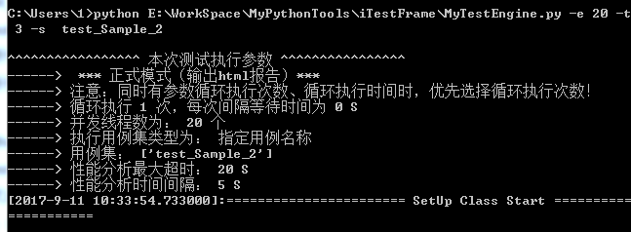

2，查看TestReport.html (Log\TestReport.html)

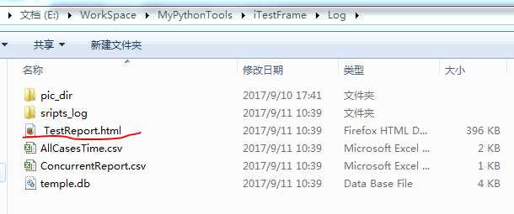

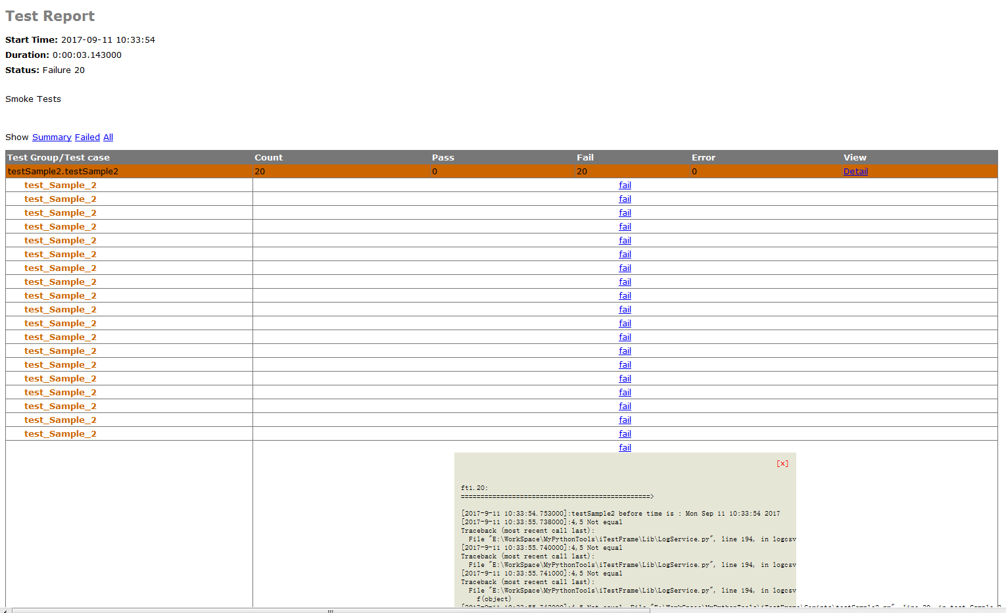

其中有所有脚本执行报告，失败的用例，可以查看的失败位置及信息，用于定位

2，查看脚本详细执行日志

如果由并发，则只能查看到所有脚本执行的总日志、如果是串行，则可看到单个脚本执行的日志

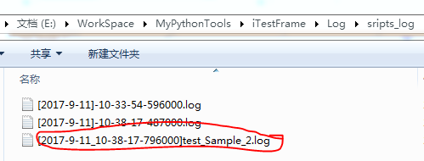

3，查看所有脚本执行时间及结果

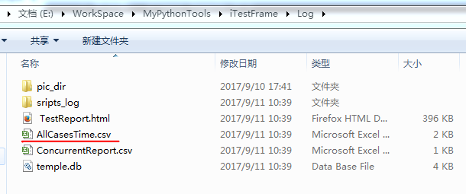

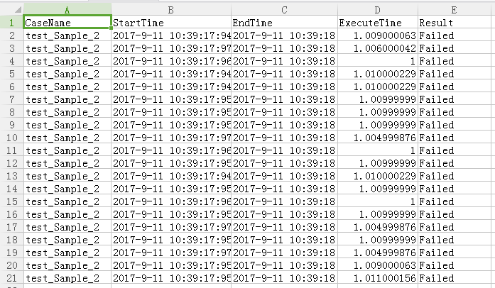

4，查看性能csv报告

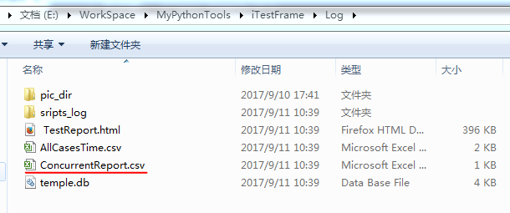



5，查看性能走势图

